性染色体から個体の性へ 
生殖腺の原基の外側は中胚葉から発生するが、中身の生殖細胞になる細胞群は胚葉が分化する前に始原生殖細胞として分化すること、始原生殖細胞は長い旅路の果てに生殖腺になるべく分化を始めた生殖隆起内に収まって、生殖腺原基ができることを述べた。生殖腺原基は、その後、発生の過程で精巣と卵巣に分化する。
脊椎動物では,生殖腺が分化するとともに、生殖細胞を生殖口まで運ぶ生殖輸管が雌雄で分化し、外部生殖器も雄と雌で異なる形態に分化する。こうした一連の分化の過程を見ていこう。

１．生殖腺の分化
始原生殖細胞が生殖隆起にたどり着く頃、凹みであった生殖隆起も変化する。生殖隆起は体腔上皮細胞から構成されているが、この細胞層が増殖、肥厚して、背方に向かって索状に伸びだす。この索状の組織の中へ生殖細胞が取り込まれる。こうしてできた、生殖細胞を含む索状の構造を、第一次性索と呼んでいる。ここまでは、男でも女でも生殖腺原基の構造は同じである。
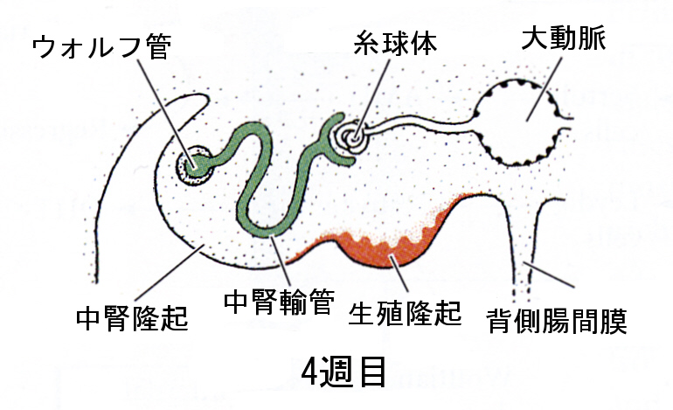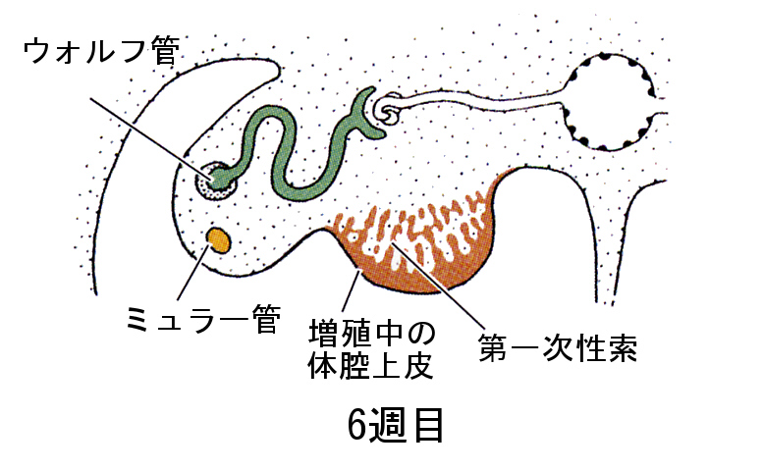
やがて男では、第一次性索が網状組織を形成し、その最末端に薄い精巣網（rete testis）を作る。この生殖細胞が詰まった網状組織が、後に精細管（seminiferous tubule）になる。
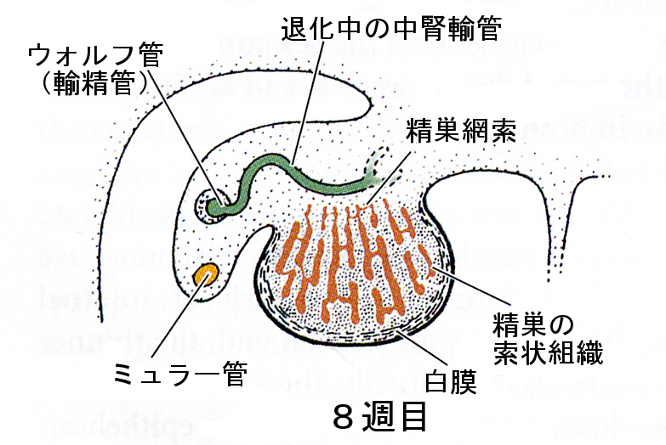
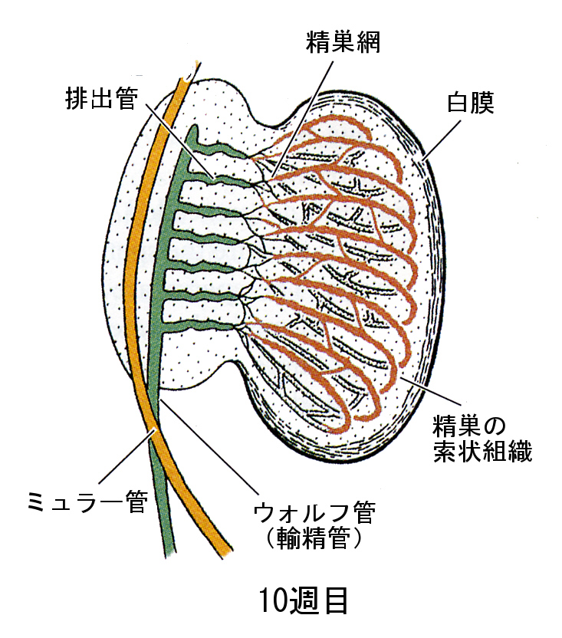
一方女では、生殖細胞は生殖腺の外表に近いものを残し退化する。性索も退化する。残った上皮はやがて伸張し、第二次性索（皮索）を形成する。皮索はやがて生殖細胞を１個含む細胞塊に分かれる。これが原始卵胞になる。
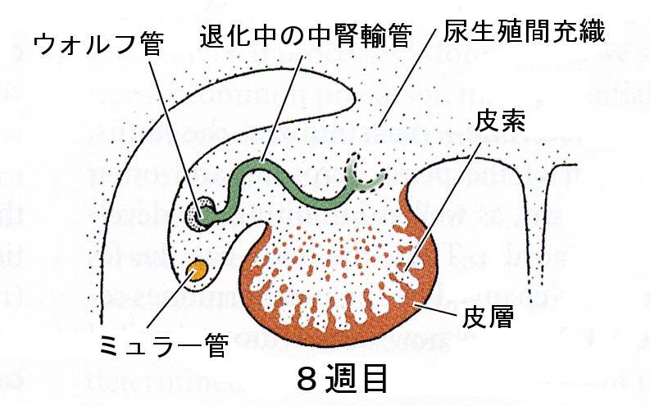
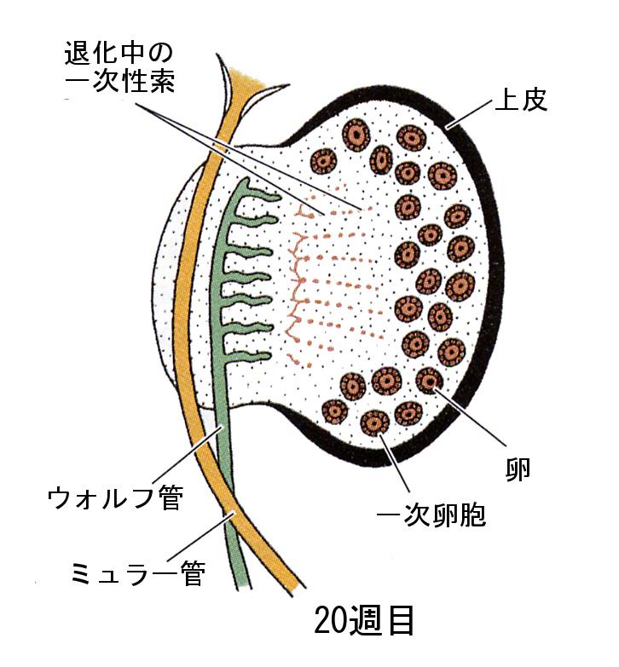
こうして、精巣と卵巣の構造は、異なったものになる。

２．生殖輸管と外部生殖器の分化
１）生殖輸管の分化
生殖腺の分化と平行して、生殖輸管の分化も進行する。上の図を見てわかるように、初めは男にも女にもウォルフ管とミュラー管が存在する。

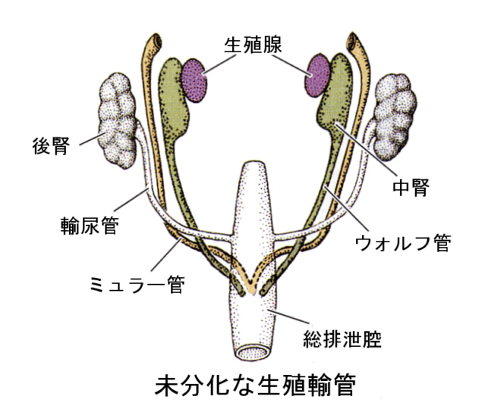
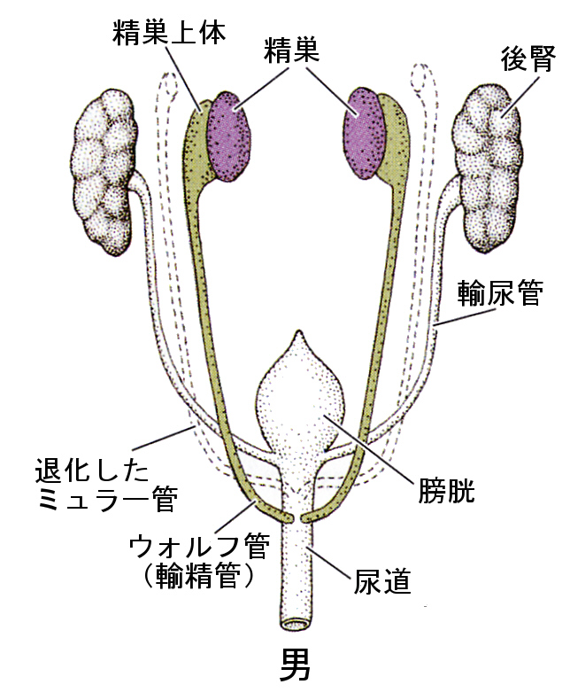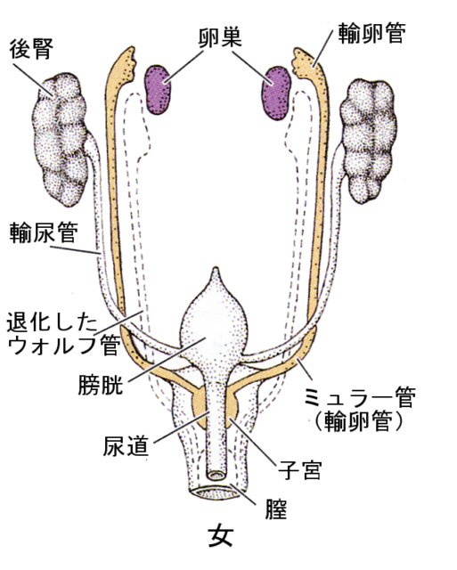
男では、やがてミュラー管が退化してウォルフ管が残り、ウォルフ管は精巣上体と輸精管となる。 一方、女ではウォルフ管が退化し、ミュラー管が発達し、ミュラー管から輸卵管、子宮、膣の一部となる。

２）外部生殖器の分化
さらに、これらの分化と平行して、生殖口、すなわち外部生殖器の分化も起こる。こうして、体内受精ができるような構造が分化してくるのである。

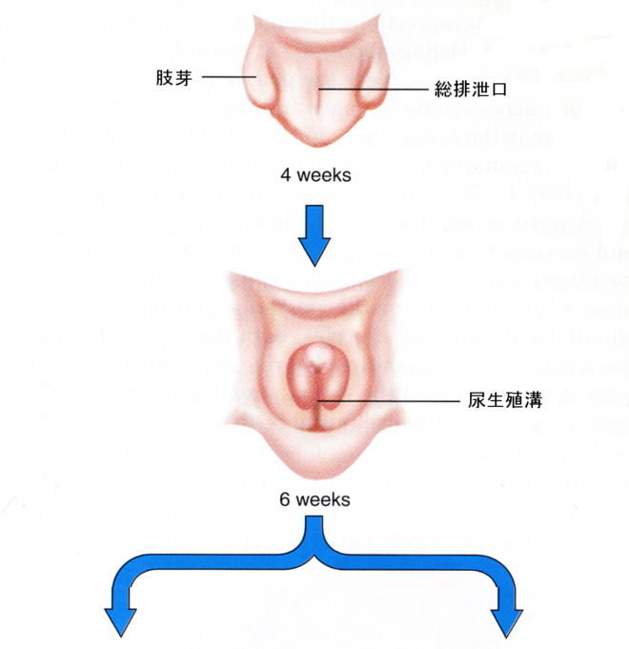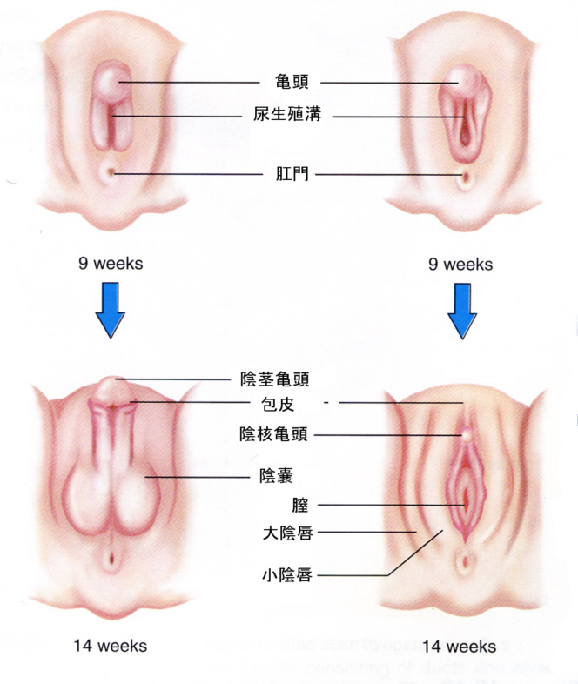

３）脳の性分化
さらに脳の性分化がおこる。初めにわかったことは、脳が支配している脳下垂体の機能についてであった。前章でお話したように、脳下垂体からの黄体形成ホルモン分泌は、雄は定常状態を保つのに対して、雌では周期性があるので、これに注目して調べてみた。ヒトでは脳の性分化は胎内で起こるが、ラットでは生まれてから10日の間で起こる。そこで、出生直後のラット新生児の精巣を除去した。その結果、黄体形成ホルモンの周期的になった。逆に雌新生児にテストステロンを注射したところ、周期的奈黄体形成ホルモン分泌を示さず、定常的な分泌になってしまった。この結果は、精巣からのテストステロンが生まれてから10日の間に一過的に上昇して、脳を雄化していることを示している。これをアンドロジェンシャワーと呼んでいる。

その後、視床下部の神経細胞の集団（これを神経核と呼ぶ）の大きさに、雌雄で差があることが見つかる。ゴルスキは、1980年に、脳内の内側視索前野という部分の神経核に、性差があることを示して、この体積の大小に性ホルモンが関与していることを証明した。このように性差がある神経核は、性的二型核（sexually dimorphic nucleus）と呼ばれるようになる。

次の図はラットの視床下部前部の断面図だが、新生児期にテストステロンを投与された雌では内側視索前野（SDN-POA）という神経核が、雄と同じように大きくなっているのがわかる。
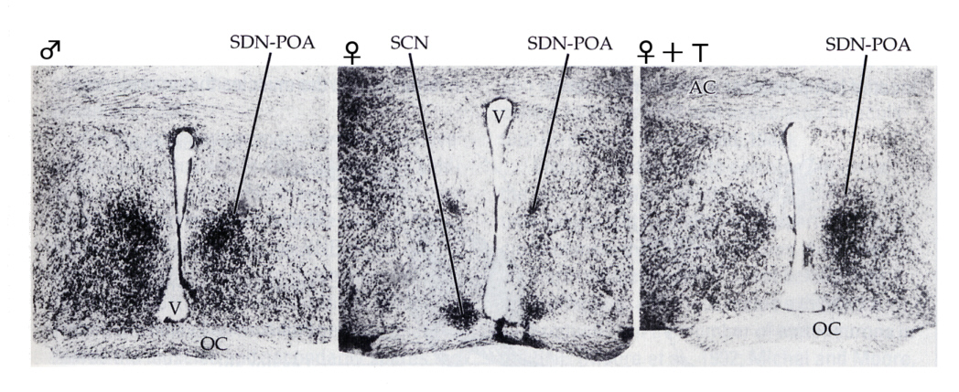
また、新生児ラットにエストロジェンを注射して、脳の神経核のシナプスを観察すると、シナプスのでき方や分布が違ってくることが見つかる。雌雄によって、シナプス結合に差がある可能性が高い。

３．性の決定、性染色体
上の述べたような男と女の違いは、どうして起こるのだろうか。これは大昔からの大きな謎の一つだった。20世紀に至るまで、性の決定には環境要因、とりわけ温度と栄養が重要だと考えられていた。1900年にメンデルの法則が再発見され、1902年に性染色体が発見され、1905年に昆虫で性染色体と常染色体の比が性の決定に関係することが明らかにされ、核の中の遺伝情報に眼が向けられるようになった。こうして、性は環境要因によって決まるという長い間の誤りが正された。

哺乳類の性は、性染色体によって決まる。ヒトの染色体は23対、46本あるが、そのうち１対は性染色体で、他の常染色体と異なっている。XとY染色体を持つと男、X染色体を２本持つと女になる。したがって、生殖細胞を作る減数分裂の過程に見られる性染色体の分配は、男女によって異なることになる。卵形成の場合は、どの生殖細胞にもX染色体が分配されるので（実際は、極体が放出されるのでただ1個だが）、卵はすべてX染色体を持つ。これに対して、第一次精母細胞から作られる第二次精母細胞は半数がX、半数がY染色体を持つことになる。X染色体を持つ静止が受精すれば受精卵は女になり、Y染色体を持つ静止画受精すれば受精卵は男になる。精子のほうが、受精卵の性を決定するイニシアティブを持っている。

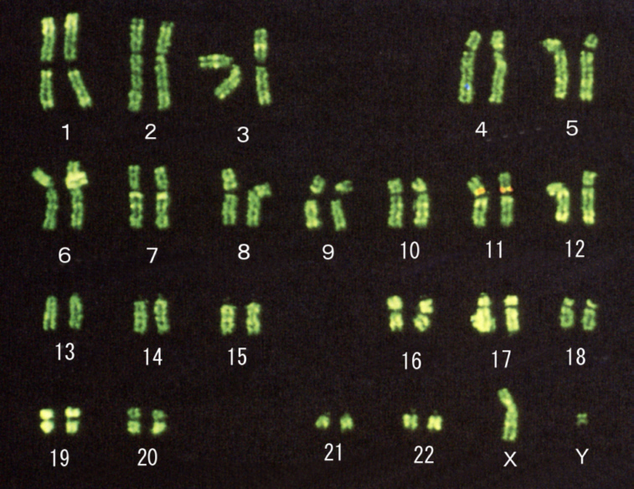

それではXYだとどうして雄になるのだろうか。Y染色体にあるSry（sex-determining region of the Y）と呼ばれる遺伝子が雄になるために重要な役割を果たしていることがわかった。この遺伝子のY染色体の短椀上に存在する。この遺伝子とプロモータを含む14kbのDNAをマウスに導入した、いわゆるトランスジェニックマウス雌（染色体はXX）をつくり、この遺伝子を発現させてやると、性染色体が雌なのに、精巣や雄の生殖輸管、外部生殖器が発達することが確認された。

次の図にあるように、トランスジェニックマウスでは染色体がXXであるにもかかわらず、XYの雄と同じようにSryが発現していることが、PCRで増幅して電気泳動した結果からわかる（Ａ）。Bの写真の、左側の雌トランスジェニックマウスの外部生殖器は、右側の雄と同じ形態をしている。

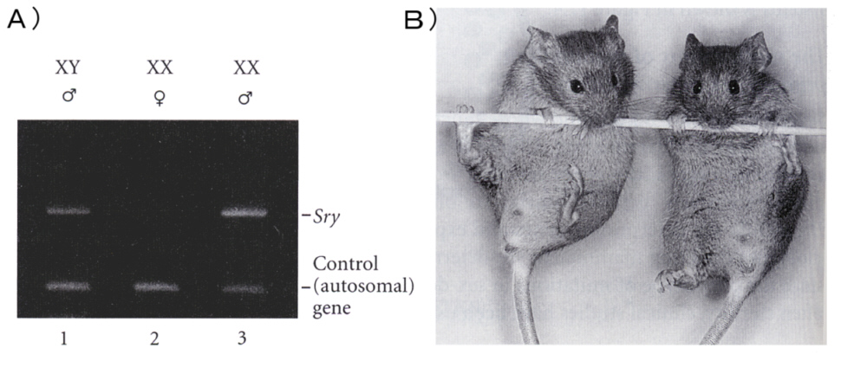

しかしながら、性染色体以外にも性を決定する遺伝子が存在するらしく、性の決定のメカニズムが完全に解明されたわけではない。次の図は、現在までに考えられている雌雄分化の過程がどのように進むかを示すダイアグラムである。

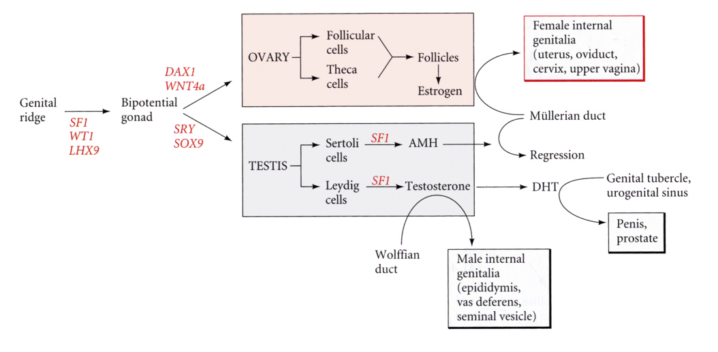

Sry以外に常染色体上のいくつかの遺伝子が、性分化に関係する。また、生殖隆起が生殖腺原基になるためにも、いくつかの常染色体上の遺伝子が関係すると考えられている。

こうして、性染色体によって、どちらの方向にもいく可能性がある生殖腺原基が精巣への分化に方向付けられて精巣が作られると、そこから分泌される抗ミュラー管ホルモン（AMH）とテストステロンによって、上に述べたミュラー管の退化が起こり、ウォルフ管が維持され、さらに外部生殖器（陰茎や陰嚢）が分化する。雌になるためには、ホルモンによるこのような方向付けは必要ない。つまり、黙っていると、雌になってしまうのである。

そのため、これらの過程が狂うと、性染色体は男なのに、外見あるいは行動が女になってしまうことがある。

４．哺乳類以外の脊椎動物における性の決定
鳥類では、性染色体は雄がホモで雌がヘテロである。そこで雄の性染色体をZZ、雌の性染色体をZWと呼んでいる。鳥類でも性染色体によって性の決定が行われるが、哺乳類ほど厳密ではない。

哺乳類の性染色体が生殖腺の性分化を決めていたのと異なり、爬虫類のワニやカメになると、性染色体による性の決定はもっと大まかになる。これらの種の性は、受精後の卵がおかれた環境によって決まる。孵化のときのほんのわずかの温度の影響で、性比が大きく異なるのである。

多くの場合、低温で孵卵が進むと一方の性になり、高温で孵卵をすると反対の性になる。性比が50％になるのはごく限られた温度の幅で、多くの場合はどちらかの性に偏ってしまう。次の図は、左からカミツキガメ、アカミミガメ、ミシシッピワニの孵卵の温度によってる性比が異なることを示す実験結果である。

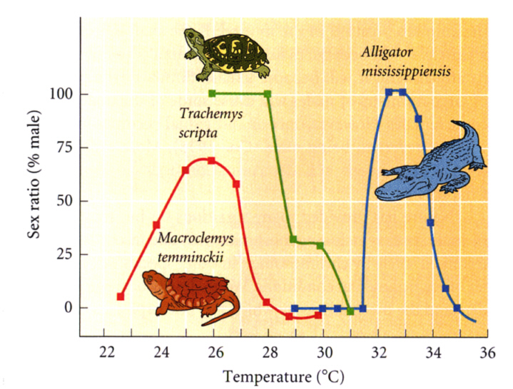

これらの種では、性ホルモンが性分化に重要で、温度が低くても高くても、エストロジェンオを投与すると雌になる。温度は生殖腺と脳における芳香化酵素の活性を調節して、性ホルモンの産生を変えることによって性分化を調節しているのではないかと考えられている。

魚類では性分化はもっと大まかで、性転換が容易におこる場合もある。社会的な要因が強く働き、ある集団内に雌がいなくなると、一番大きな雄が性転換をして雌になる種がいると思えば、先に雌として成長し、ある大きさになると雄になる種がいたり、逆に最初が雄で後で雌になる種がいたりして、なかなか複雑である。いずれにしても魚類では、性転換はそれほど珍しいことではない。

性転換や性の決定の生態学的な意味については、まだまだ多くの研究が必要とされている。

繁殖戦略 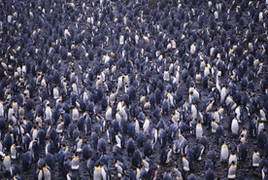
体外受精をする種では、つがいの形成と言うことはあまり意味をもたない。卵からかえった子供の面倒を見ることはほとんどないからである。無脊椎動物や、魚類、両生類の中にも、卵を産みっぱなしにするのではなく、雌が（タツノオトシゴのように雄の場合もあるが）卵の面倒を見て、孵化させる種もある。しかし、この場合でも、雌雄が共同して卵の面倒を見ることはない。
鳥類と哺乳類では、雌雄で子供の面倒を見る種が現われる。つがいの形成である。つがいの形成によって、雌雄あるいは種集団における社会性が生まれる。どのような形のつがいを形成するか、そのつがいの強さはどの程度かによって、さまざまな配偶の様式が現われる。このような配偶の様式を、配偶システムと呼んでいる。

１．配偶システム
１）配偶システム
動物の繁殖戦略を調べてみると、配偶者選択の数や形態に著しい多様性が見られる。たとえば、一生の間に同一の配偶者しか持たない動物がいるのに対し、多くの配偶者を連続的に、あるいは同時に持つ動物もいる。どんな繁殖戦略を取るかは、その戦略に対する投資の「利益」と「コスト」の間のバランスによって決まると考えられる。「利益」というのはその投資によって、どれだけ遺伝子を次世代に残せるかであり、「コスト」とはその投資によって、その個体の適応度あるいは繁殖成功率の減少がどれだけ生じるかのことである。

したがって、それぞれの種が取る繁殖戦略は、その種の生態学的ニッチ（生息している環境）において、どのような繁殖戦略が最も適応価が高いかによって決まり、それぞれの動物種は、これが最大になるように適応して進化してきたと考えられる。

種がどのような戦略を取るかは、生態によって決まる部分が多いが、雄と雌がどのような戦略を取るかは、おそらく次世代へ雌雄がそれぞれ、どれくらい投資できるかに依存していると思われる。

ダーウィンはすでに、雄が雌を獲得するための性淘汰が存在することを見抜いていた。哺乳類では、雄の繁殖成功率は雄の間の選択に依存し、体が大きいとか、強いとか、武器があるとかといった雄の闘争能力が大きくものを言うのに対して、雌の繁殖成功率は雌雄間の選択がものを言い、配偶者である雄の選択や子供の養育により気を配っている。

ふつう、配偶システムは、

単婚（monogamy）
一夫多妻(polygyny)
複婚（polygamy）
一妻多夫（polyandry）
乱婚（promiscuity）

に分類される。

２）単婚（monogamy）
鳥類では一夫一妻が多いが哺乳類では比較的少ない。一夫一妻は、子供を共同して育てる方が、次のパートナーを探すよりずっと有利な場合に進化したと考えられる。このような状況は、資源が限られている環境で生まれる。しがしながら、一夫一妻は長期にわたって、時には配偶という枠を越えて配偶者と協調関係を維持しなければならないので、社会組織の面から見ると高度に進化した形態でもある。
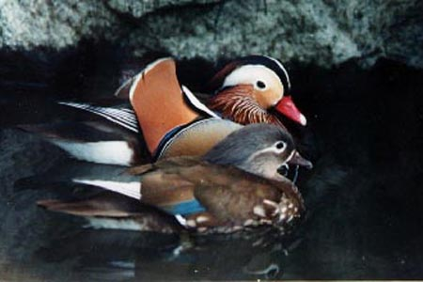
一夫一妻では、雄の投資は唯一、配偶者の子供だけなので、他の雄が近づかないように気を配る必要があり、縄張り意識が強く、また雌をガードする行動が強くなる。また、雌雄間の選択圧は、雄同士よりも雌同士の方が大きいので、目だった性的二型は発達しない。つがい形成のきずなは長く、求愛行動も長いが、交尾そのものは短い。イヌでは１年に１回発情するだけである。

３）複婚（polygamy）
複婚でもっとも多いのは一夫多妻である。哺乳類では一妻多夫は認められない。これは雌に妊娠期間があり、さらに授乳しなければならない哺乳類では当然である。しかし産卵する鳥では、一妻多夫、というか雌が卵を産みっぱなしにし、雄がそれを孵卵し、雌は次の雄を求めるという形態が存在する。この場合、雄に対して雌同士の競争が存在し、雌は大きく攻撃的になる。こうしてみると、第二次性徴は、雄だからあるいは雌だからということで遺伝的に決まったものではなく、どのような繁殖戦略を取るかによってホルモンによって決まることを示している。
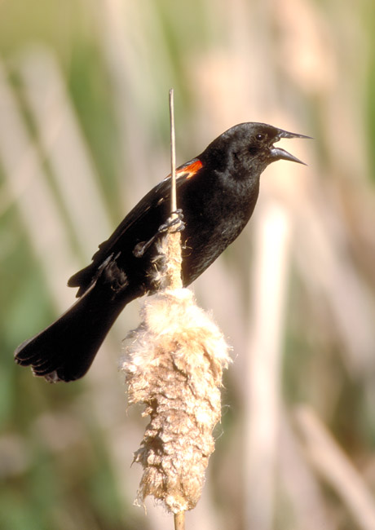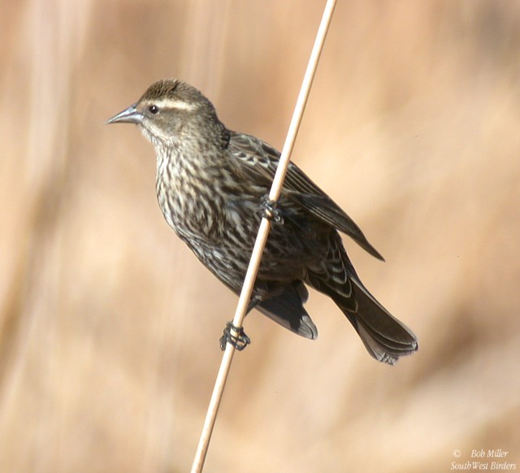

一夫多妻の場合は、性的二型が著しくなり、雄は大きくなる。極端な場合はハーレムが形成される。下の写真は、ハーレムの所有者である雄のゾウアザラシが、雌に囲まれているところである。

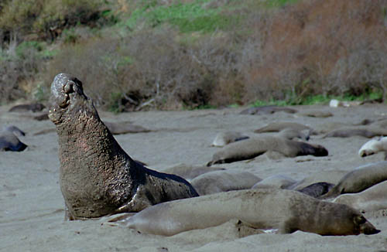

４）乱婚（promiscuity）
特定のパートナーとつがい形成をせずに、レックと呼ばれる共同繁殖場で相手を見つけてつがいをつくり、雌が産卵して子育てをする種もいる。有名な例はアメリカの草原地帯にいるキジオライチョウである。
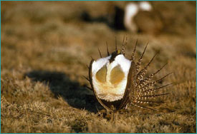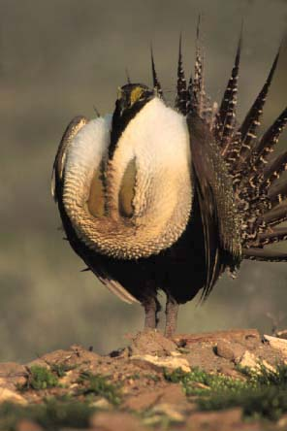

５）協同繁殖（cooperative breeding）
資源さらに限られた場所では、協同繁殖が行なわれる場合がある。有名な例は下の写真にあるフロリダヤブカケスとその次の写真2枚にあるカリフォルニアドングルキツツキである。

両親の子供はすぐには縄張りを離れず、次に生まれてきた兄弟姉妹の雛に給餌をして、育てるのを助ける。ドングリキツツキには木の幹に穴を穿ち、そのなかにどんぐりを貯食する行動が見られる。

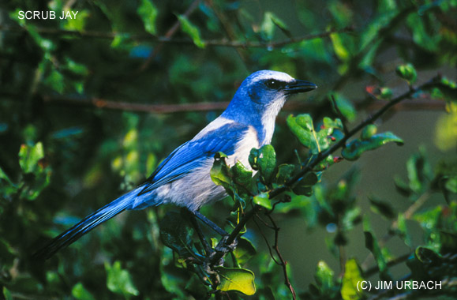
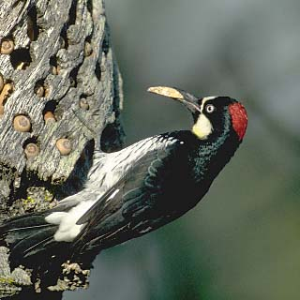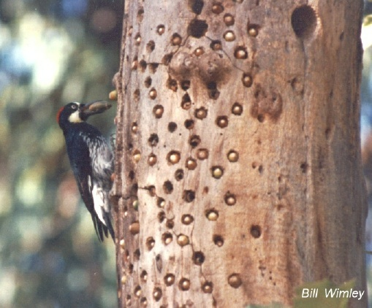

２．配偶システムの例外？
単婚の例としてオシドリを挙げたが、オシドリ夫婦とか「鴛鴦の契り」という表現が使われ、いつも一緒な夫婦の絆が強い例に使われる。この鳥類の一夫一妻にも、最近になって疑いの眼が向けられるようになった。つがい外交尾（extra-pair copulation）がおこっていることが確認されたからである。

巣内の雛とその両親のDNAをフィンガープリント法で比較したところ、雛の中には、雌のつがい相手の雄とは異なるDNAを持つ個体がいることが明らかになったのである。最初は例外的に扱われていたが、現在では、多くの種でEPCがおこっていることが見つかっていて、鳥類の一夫一妻の神話は崩れつつある。

このようなさまざまな繁殖戦略にしたがって、さまざまな性行動（求愛行動、交尾行動、配偶者の防衛行動）、さらには子供に対する育児行動などが見られる。しかしながら、それぞれの場面でどのような内分泌学的なメカニズムが作用しているのかは、まだまだ不明な点が多い。多くの研究は実験動物を用いており、今後はこれらの結果を踏まえて生態に即した研究が行われなくてはならないだろう。

